**ACTIVIDAD 7: FORMULARIOS**

1. Crear un formulario para la edición de registros de la Tabla ***Clientes*** llamarlo ***Mantenimiento Clientes***. Debe ser lo más parecido a la siguiente imagen:

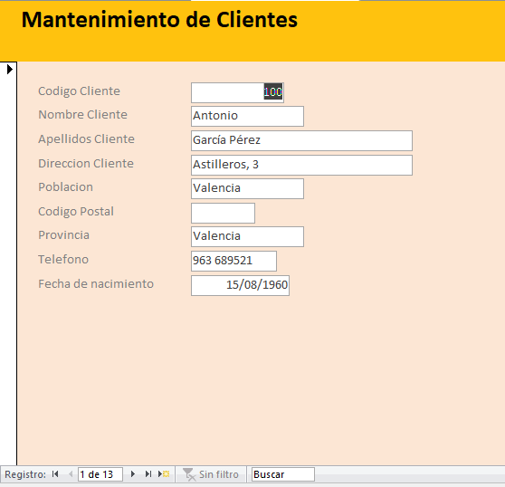

1. Crear un formulario para la introducción y edición de registros de la tabla ***Coches vendidos*** llamarlo ***Mantenimiento Coches vendidos***. Debe ser lo más parecido a la siguiente imagen:

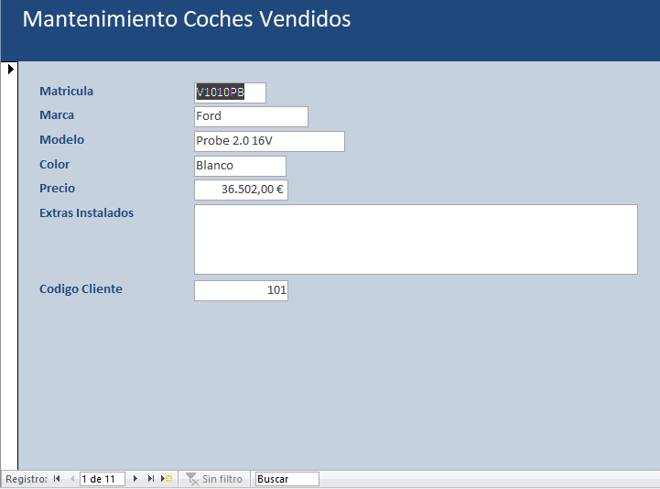

1. Crear un formulario para la introducción y edición de registros de la tabla ***Revisiones***. Diseñarlo de tal forma que a la hora de introducir la matrícula el usuario pueda ver el nombre del cliente que tiene la matrícula, llamarlo ***Mantenimiento revisiones***. Debe ser lo más parecido a la siguiente imagen:

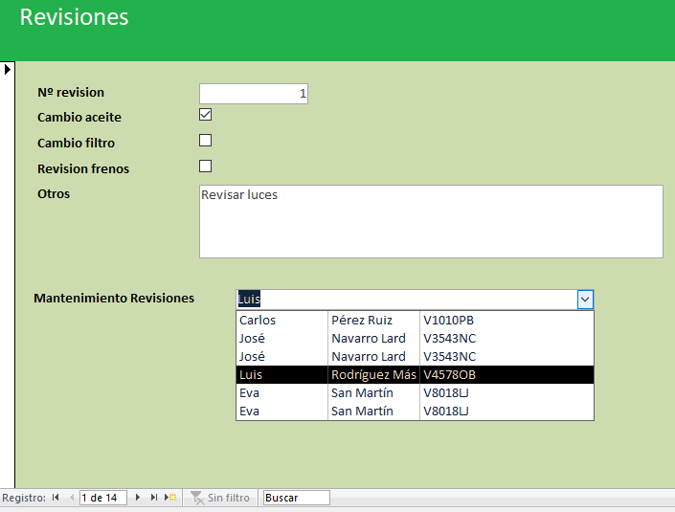

1. En cada uno de los formularios anteriores añadir un botón para que avance hasta el último registro y otro para que vuelva al primer registro.
2. Crea un índice como el siguiente para poder redirigir los botones a los demás formularios.

